1.租赁清单表
序号 | 产品名称 | 规格型号及其他要求 | 单位 | 数量 | 租赁周期 | 备注
1 | 法官桌 | 定实木贴皮油漆工艺，规格：3200*800*950  1、基材：采用E1型环保高密度板、实木封边。2、木皮：采用优质天然木皮贴面，木皮厚度≧0.6mm，木皮纹理颜色一致，无结疤，无瑕疵。游离甲醛含量符合国家标准。3、油漆：采用优质环保亚光聚脂环保漆，表面光滑柔和，无颗粒，无气泡、无渣点，颜色均匀、硬度高，符合GB18581-2001的环保标准。4、五金件：采用优质五金配件， 五金配件紧密拼接，牢固。 | 元/个/年 | 1 | 一年 | 无
2 | 主法官椅 | 规格：长宽680*600*1700  木料，选用优质橡木卯榫结构实木框架，经过烘干、防腐、防虫处理，含水率≤10-12%。拥有结实耐用不易变形的特点。靠背及坐垫，采用阻燃PU皮软包工艺（一级西皮厚度1.3-1.5mm，环保型高密度泡绵，座位≥35kg/m3，靠背≥30Kg/m3）靠背上部中间为实木雕刻天平图案装饰构件、靠背上部两侧采用实木栏杆式装饰构件。装饰，扶手装饰：实木雕刻龙头型。椅腿装饰：龙爪雕刻。整体：美观大方彰显庄严气质。油漆，采用优质环保亚光聚脂环保漆，表面光滑柔和，无颗粒，无气泡、无渣点，颜色均匀、硬度高，符合GB18581-2001的环保标准。四道底漆，三道面漆，7道工序喷涂。 | 元/个/年 | 1 | 一年 | 无
3 | 审判员椅 | 规格：长宽680*600*1600  木料，选用优质橡木卯榫结构实木框架，经过烘干、防腐、防虫处理，含水率≤10-12%。拥有结实耐用不易变形的特点。靠背及坐垫，采用阻燃PU皮软包工艺（一级西皮厚度1.3-1.5mm，环保型高密度泡绵，座位≥35kg/m3，靠背≥30Kg/m3）靠背上部中间为实木雕刻天平图案装饰构件、靠背上部两侧采用实木栏杆式装饰构件。装饰，扶手装饰：实木雕刻龙头型。椅腿装饰：龙爪雕刻。整体：美观大方彰显庄严气质。油漆，采用优质环保亚光聚脂环保漆，表面光滑柔和，无颗粒，无气泡、无渣点，颜色均匀、硬度高，符合GB18581-2001的环保标准。四道底漆，三道面漆，7道工序喷涂。 | 元/个/年 | 2 | 一年 | 无
4 | 诉讼桌 | 实木贴皮油漆工艺，规格：长宽高1800*600*760  1、基材：采用E1型环保高密度板、实木封边。游离甲醛含量符合国家标准（甲醛释放量小于5mg/100g）。木材采用优质木料，经过烘干、防腐、防虫处理，含水率≤10-12%。2、木皮：采用优质天然木皮，厚度≧0.6mm，木皮纹理颜色一致，无结疤，无瑕疵。游离甲醛含量符合国家标准（甲醛释放量小于5mg/100g）。3、油漆：采用优质环保亚光聚脂环保漆，表面光滑柔和，无颗粒，无气泡、无渣点，颜色均匀、硬度高，符合GB18581-2001的环保标准。四道底漆，三道面漆，7道工序喷涂。4、五金件：采用优质五金配件， 五金配件紧密拼接，牢固，间隙细小且均匀，平整无毛刺，滑道推拉顺畅。 | 元/个/年 | 2 | 一年 | 无
5 | 原告/被告椅 | 规格：长宽660*630*1010  木料，选用优质橡木卯榫结构实木框架，经过烘干、防腐、防虫处理，含水率≤10-12%。拥有结实耐用不易变形的特点。靠背及坐垫， 采用阻燃PU皮软包工艺（一级西皮厚度1.3-1.5mm，环保型高密度泡绵，座位≥35kg/m3，靠背≥30Kg/m3）。油漆，采用优质环保亚光聚脂环保漆，表面光滑柔和，无颗粒，无气泡、无渣点，颜色均匀、硬度高，符合GB18581-2001的环保标准。四道底漆，三道面漆，7道工序喷涂。 | 元/个/年 | 4 | 一年 | 无
6 | 书记桌 | 实木贴皮油漆工艺，长宽高：1600*600*760  1、基材：采用E1型环保高密度板、实木封边。2、木皮：采用优质天然木皮贴面，木皮厚度≧0.6mm，木皮纹理颜色一致，无结疤，无瑕疵。游离甲醛含量符合国家标准。3、油漆：采用优质环保亚光聚脂环保漆，表面光滑柔和，无颗粒，无气泡、无渣点，颜色均匀、硬度高，符合GB18581-2001的环保标准。4、五金件：采用优质五金配件， 五金配件紧密拼接，牢固。 | 元/个/年 | 1 | 一年 | 无
7 | 书记员椅 | 规格：长宽550*530*1160  木料，选用优质橡木卯榫结构实木框架，经过烘干、防腐、防虫处理，含水率≤10-12%。拥有结实耐用不易变形的特点。靠背及坐垫， 采用阻燃PU皮软包工艺（一级西皮厚度1.3-1.5mm，环保型高密度泡绵，座位≥35kg/m3，靠背≥30Kg/m3）。油漆，采用优质环保亚光聚脂环保漆，表面光滑柔和，无颗粒，无气泡、无渣点，颜色均匀、硬度高，符合GB18581-2001的环保标准。四道底漆，三道面漆，7道工序喷涂。 | 元/个/年 | 2 | 一年 | 无
8 | 证人桌 | 实木贴皮油漆工艺，长宽高：1200*400*750  1、基材：采用E1型环保高密度板、实木封边。2、木皮：采用优质天然木皮贴面，木皮厚度≧0.6mm，木皮纹理颜色一致，无结疤，无瑕疵。游离甲醛含量符合国家标准。3、油漆：采用优质环保亚光聚脂环保漆，表面光滑柔和，无颗粒，无气泡、无渣点，颜色均匀、硬度高，符合GB18581-2001的环保标准。4、五金件：采用优质五金配件， 五金配件紧密拼接，牢固。 | 元/个/年 | 1 | 一年 | 无
9 | 证人椅 | 规格：680*680*1050  木料，选用优质橡木卯榫结构实木框架，经过烘干、防腐、防虫处理，含水率≤10-12%。拥有结实耐用不易变形的特点。靠背及坐垫， 采用阻燃PU皮软包工艺（一级西皮厚度1.3-1.5mm，环保型高密度泡绵，座位≥35kg/m3，靠背≥30Kg/m3）。油漆，采用优质环保亚光聚脂环保漆，表面光滑柔和，无颗粒，无气泡、无渣点，颜色均匀、硬度高，符合GB18581-2001的环保标准。四道底漆，三道面漆，7道工序喷涂。 | 元/个/年 | 1 | 一年 | 无
10 | 法庭隔断 | 10米，现场定制尺寸，  1、基材：采用E1型环保高密度板、实木封边。2、木皮：采用优质天然木皮贴面，木皮厚度≧0.6mm，木皮纹理颜色一致，无结疤，无瑕疵。游离甲醛含量符合国家标准。3、油漆：采用优质环保亚光聚脂环保漆，表面光滑柔和，无颗粒，无气泡、无渣点，颜色均匀、硬度高，符合GB18581-2001的环保标准。4、五金件：采用优质五金配件， 五金配件紧密拼接，牢固。 | 元/个/年 | 10 | 一年 | 无
11 | 旁听椅 | 规格：长宽660*630*1010  木料，选用优质橡木卯榫结构实木框架，经过烘干、防腐、防虫处理，含水率≤10-12%。拥有结实耐用不易变形的特点。靠背及坐垫， 采用阻燃PU皮软包工艺（一级西皮厚度1.3-1.5mm，环保型高密度泡绵，座位≥35kg/m3，靠背≥30Kg/m3）。油漆，采用优质环保亚光聚脂环保漆，表面光滑柔和，无颗粒，无气泡、无渣点，颜色均匀、硬度高，符合GB18581-2001的环保标准。四道底漆，三道面漆，7道工序喷涂。 | 元/个/年 | 40 | 一年 | 无
12 | 法牌 | 合金材质，定制角色名称 | 元/个/年 | 8 | 一年 | 无
13 | 法槌 | 木质，油漆工艺，带底座 | 元/个/年 | 1 | 一年 | 无
14 | 国徽 | 60公分直径国标国徽。 | 元/个/年 | 1 | 一年 | 无
15 | 法官台（垫高） | 离地面架高30公分，长8米，宽2.4米，用木头框架，表面贴木地板，铝合金收边。 | 元/项/年 | 1 | 一年 | 无
16 | 电源改造（教室改实训室） | 法台区域4各点位8个插座，2.5平方3芯电线。 | 元/项/年 | 1 | 一年 | 无
17 | 100寸电视（含移动支架） | 屏幕100寸；双核A55+双核A75处理；4G+128G;支持WIFI。 | 元/个/年 | 1 | 一年 | 无
18 | 安装人工 | 完成本项目的全部集成安装施工工作。 | 元/项/年 | 1 |  | 无
2.文字补充说明
基于模拟法庭建设需求，供应商需提供以下服务：
① 家具租赁服务
供应商须在合同签订后5个工作日内完成现场勘查，提供3D模拟布局图经采购方书面确认后方可生产。
所有木质家具需符合环保标准，进场前提交省级检测机构出具的甲醛释放量报告(限值≤0.5mg/L)。
安装过程需包含:审判席/当事人席的承重测试、线槽隐藏处理。
② 设备集成服务
系统深度互联
硬件层整合:电子设备接入控制确保使用
软件层对接:庭审录播等系统需与学院系统接入

三、除技术参数外的其他要求（质保要求/服务要求等）
1、交付形式
中选供应商应按照学院《知识产权模拟法庭》建设要求，将租赁清单中的货物和服务供货至我院指定地点后，集成安装到位，安装后的布局请见布局图（根据布局情况第一二排将实际增加各两张旁听椅）。

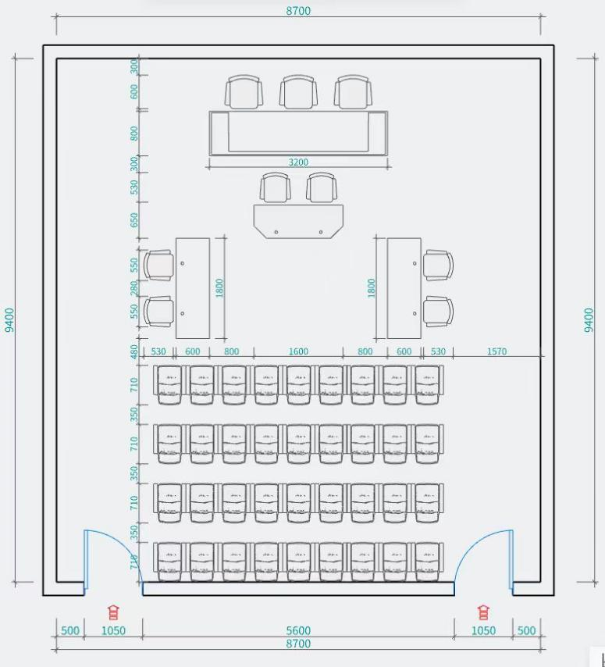

- 交付时间
2.1项目交付：中标供应商应在中标通知书发送后的7日内与学院签订租赁服务合同，并且在30日内完成设备的供货和集成安装服务工作。
2.2培训交付：中标供应商应在验收合格起的7日内完成对学院使用教师的设备培训工作。
- 验收及调试
3.1验收标准
项目验收前，乙方应向甲方提交编制的验收资料，包括但不限于产品图纸、技术资料、使用说明书、保修卡及原厂出货证明、质量证明等详细资料。乙方未按要求提供相关资料的，甲方有权拒绝进行验收。
3.2 验收人员
乙方参加终验收的人员应携带加盖公司公章的授权委托书并附本人的身份证复印件，保证参与验收的人员已经获得完全的授权。
3.3 验收结果
3.3.1 验收合格
本合同项下产品验收合格后，甲乙双方的授权代表应签署验收报告（对甲方而言，验收报告需加盖公章方生效）。
3.3.2 验收不合格
对于验收不合格的，双方应签署整改报告，在整改报告中应列明存在的问题及完成整改的期限。
产品整改结束后，甲乙双方应另行组织验收。对于经过整改仍无法达到合同约定验收标准的产品，甲方同意接收的，乙方应通过减少价款或者给予其他优惠措施的方式弥补甲方的损失；甲方不同意接收的，甲方有权根据具体情况并综合乙方的技术实力，选择解除合同或者要求乙方予以重做。因产品整改造成项目进度延期的，乙方应按照本合同违约责任条款承担违约责任。
在整改过程中，乙方同意甲方可以使用该产品，但甲方对该产品的使用不能被视为甲方对该产品质量的认可。因整改造成的费用由乙方承担。
对于验收不合格的，甲方有权拒绝接收。
3.4 异议处理
双方对产品的质量发生争议时，同意聘请甲方指定的质量检验（鉴定）机构进行检验，相关费用由提出方先行垫付。检验结果合格的，费用由甲方承担；检验结果不合格的，费用由乙方承担。

